卡姿兰敦煌系列×美图，「敦煌妆」跨界出圈
广 告 主：卡姿兰
所属行业：美妆
执行时间：2020.01.01-12.01
参选类别：跨界联合营销类
营销背景
在消费者文化自信不断觉醒的当下，从传统文化中汲取的丰富艺术内涵一直备受时尚界所青睐。卡姿兰深谙中国彩妆想要获得消费者的文化认同感，携手敦煌博物馆，以敦煌壁画与沉淀千年的瑰丽色彩为灵感来源，推出“色无忌惮 觉醒敦煌”为主题的全新联名系列彩妆，并携手品牌代言人佟丽娅为其造势。
美图作为跨界营销发酵新阵地，凭借黑科技为品牌提供了更多营销新思路。美图秀秀MAU高达1.23亿，其中女性用户占比高达81%，18-34岁年轻群体占比高达74%，此外，美图秀秀社区国风氛围浓郁，这些都为国风跨界营销奠定了人群、内容基础。卡姿兰此次联合美图，打造在线虚拟试妆体验，成功掀起全民晒#卡姿兰敦煌妆#热潮。
营销目标
借助沉浸式体验黑科技进一步延展卡姿兰敦煌系列的产品特点，掀起#卡姿兰敦煌妆#热潮，将品牌与敦煌IP深度捆绑，充分发挥联名款的价值，助力品牌好感度的提升。
策略与创意
1、敦煌妆AR沉浸式体验新品优质内容助力品牌跨界出圈；
2、高颜硬广霸屏亮相，明星效应引发超高转化。
执行过程/媒体表现
1、敦煌妆AR沉浸式体验新品优质内容助力品牌跨界出圈
结合卡姿兰敦煌彩妆新品，定制“敦煌红妆”“璎珞金妆”“变幻粉妆”3款妆容AR，为用户打造虚拟试妆体验，一键感受新品绝美姿色。
通过洞窟场景与敦煌妆的结合，让用户感受妆容的同时身临其境体验敦煌IP魅力，成功将品牌与敦煌进行强捆绑。最终AR总曝光超3491万，点击量超249万。
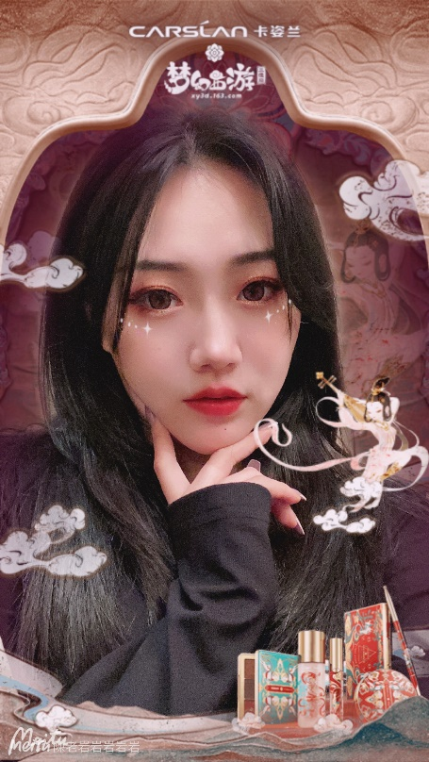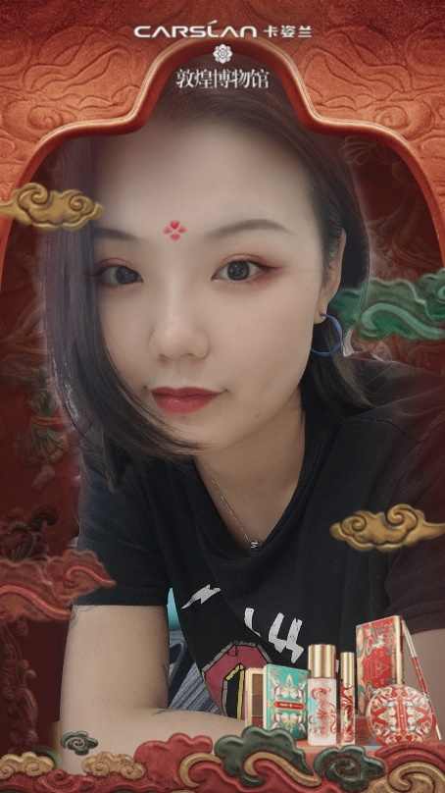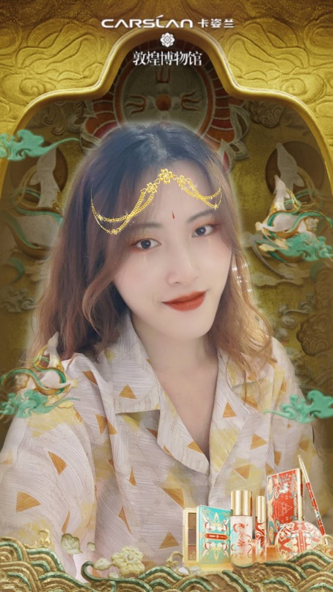
AR Banner直接跳转电商，最终曝光量高达132万+，点击量高达11.6万，CTR高达8.7%。
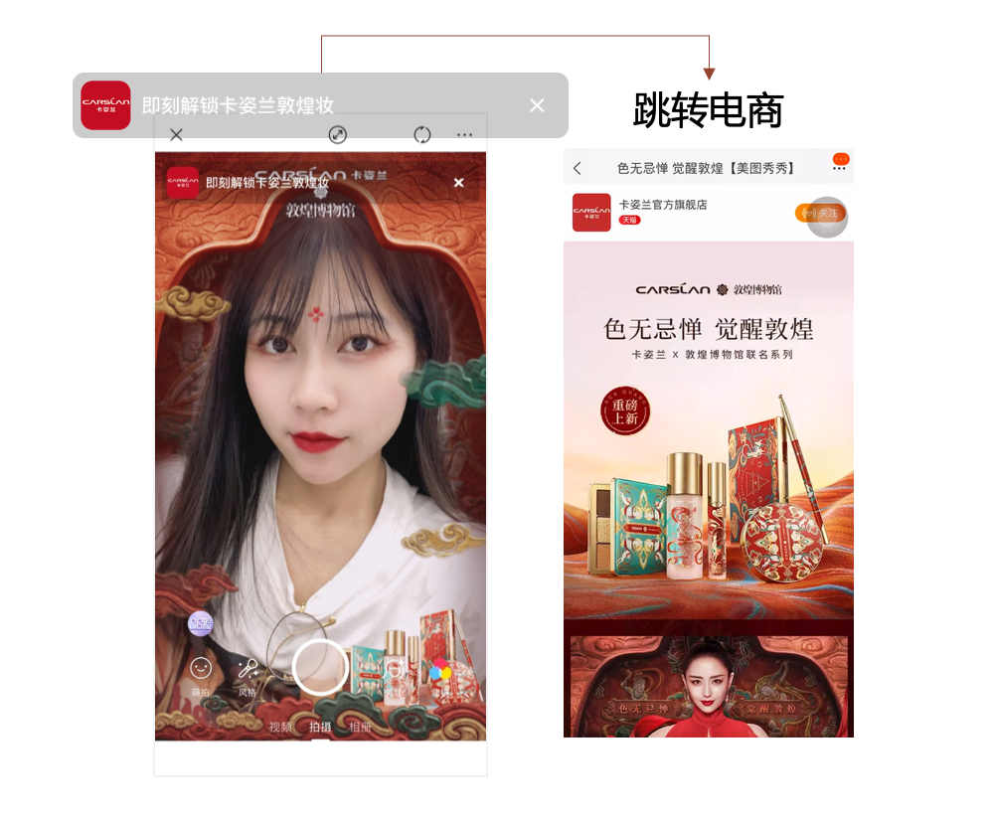
随着美图秀秀社区内容不断传播发酵，古风法人、彩妆达人自发参与创作并种草新品，助力新品口碑发酵。
站外官方微博与粉丝联合造势，引发全民晒#卡姿兰敦煌妆#，有效提高新品关注度及讨论度。
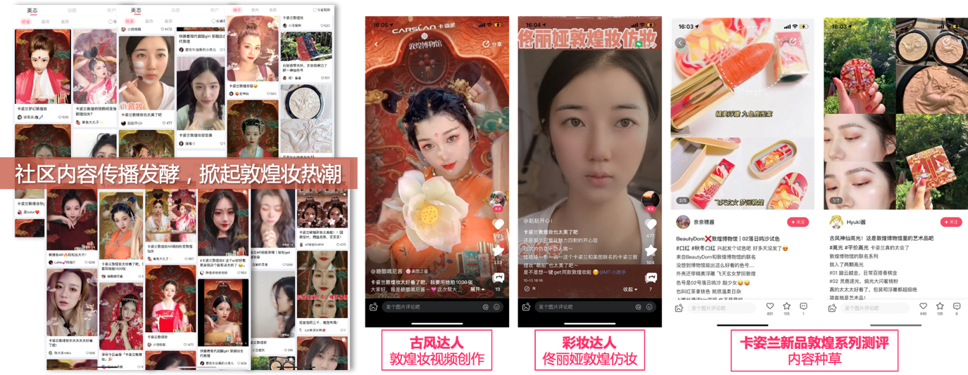
2、高颜硬广霸屏亮相，明星效应引发超高转化
整合动态开屏、首页背景板、热门信息流、搜索icon等优质资源位，给用户带来第一视觉的冲击力。硬广总曝光超6420万，总点击超117万。
在明星效应、高颜值、平台国风氛围的加持下，动态开屏CTR超3倍完成，较美图以往美妆类开屏平均CTR高出28%，再次印证了美图用户与卡姿兰的高契合度，及用户对卡姿兰敦煌系列的高喜好度。
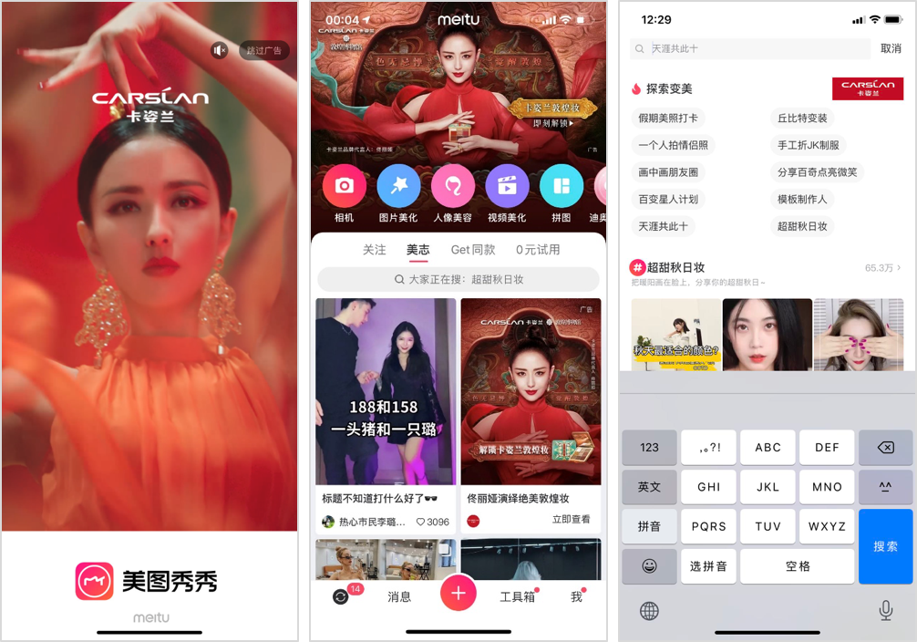
营销效果与市场反馈
1、AR总曝光超3491万，点击量超249万。AR banner曝光量高达132万+，点击量高达11.6万，CTR高达8.7%。
2、硬广总曝光超6420万，总点击超117万。动态开屏CTR超3倍完成，较美图以往美妆类开屏平均CTR高出28%。

